מסמך אפיון- מערכת חיישן רברס לרכב
תיאור המערכת והמטרות שלה
המערכת היא מערכת חיישני רברס לרכב המבוססת על חיישני אולטראסוניק .(HC-SR04) מטרת המערכת היא למדוד את המרחק בין הרכב למכשולים הנמצאים מאחוריו ולהתריע על קרבה מסוכנת באמצעות נוריות LED ובזזר .(Buzzer) המערכת מספקת התראה ויזואלית וקולית לנהג, ועוזרת להימנע מהתנגשויות תוך כדי חנייה או נסיעה לאחור.

רשימת רכיבים מפורטת
- Arduino Uno - לוח הבקרה הראשי של המערכת.
- חיישן אולטראסוניק (HC-SR04) - למדידת מרחקים.
- נוריות LED צבעוניות:
  - ירוק: מציין שהמרחק בטוח.
  - צהוב: מציין מרחק ביניים.
  - אדום: מציין קרבה מסוכנת.
- בזזר- (Buzzer) להשמעת צלילים בהתראה על מרחק מסוכן.
- מטריצה- (Breadboard) לחיבור הרכיבים בצורה מודולרית.
- חוטים לחיבור.
- נגדים (220 אוהם)- להגנה על נוריות הLED-
- ספק כוח USB - להזנת חשמל למערכת דרך הארדואינו.

שרטוט חשמלי של המערכת
- חיישן אולטראסוניק (HC-SR04):
  - VCC → 5V בארדואינו.
  - GND → GND בארדואינו.
  - → Trig פין דיגיטלי 9.
  - → Echo פין דיגיטלי 10.
- נוריות LED:
  - ירוק → פין דיגיטלי 4 (דרך נגד 220 אוהם).
  - צהוב → פין דיגיטלי 5 (דרך נגד 220 אוהם).
  - אדום → פין דיגיטלי 6 (דרך נגד 220 אוהם).

- בזזר:
  - פין חיובי → פין דיגיטלי 3.
  - פין שלילי → GND

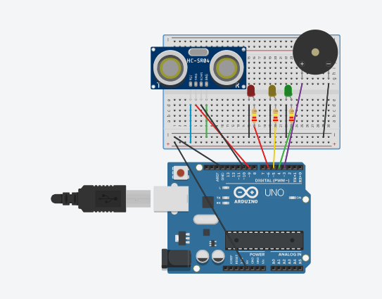

תיעוד תוכנה
הסבר על מבנה הקוד
המערכת פועלת בלולאה ראשית (loop), שבה מתבצעת מדידת המרחק בזמן אמת באמצעות חיישן האולטראסוניק. בהתאם למרחק שנמדד, נדלקת נורית LED בצבע מתאים והבזזר מופעל במקרה של קרבה מסוכנת.
תיעוד פונקציות עיקריות
- setup:
  - מאתחלת את הפינים של החיישן, הנוריות והבזזר.
  - מתחילה את התקשורת הסריאלית (Serial) להדפסת המרחק.
- loop:
  - שולחת פולס לחיישן האולטראסוניק (טריגר).
  - מקבלת את זמן ההחזר (אקו) ומחשבת את המרחק בסנטימטרים.
  - מדליקה או מכבה את הנוריות ואת הבזזר בהתאם למרחק שנמדד:
    - מרחק מעל 50 ס"מ: נורית ירוקה.
    - מרחק בין 20 ל-50 ס"מ: נורית צהובה.
    - מרחק מתחת ל-20 ס"מ: נורית אדומה והפעלת בזזר.
דוגמאות לקלט/פלט
- קלט:
  - חיישן אולטראסוניק מודד מרחק של 60 ס"מ.
  - חיישן אולטראסוניק מודד מרחק של 30 ס"מ.
  - חיישן אולטראסוניק מודד מרחק של 15 ס"מ.
- פלט:
  - מרחק 60 ס"מ: נדלקת נורית ירוקה, הבזזר כבוי.
  - מרחק 30 ס"מ: נדלקת נורית צהובה, הבזזר כבוי.
  - מרחק 15 ס"מ: נדלקת נורית אדומה, הבזזר מצפצף.

תהילה חננאייב -325435956
הודיה בן שבת-324857549

